Sebastian Rivera Valdés

UNEDL

27/11/2019

3 idiotas

PROGRAMACION VISUAL

[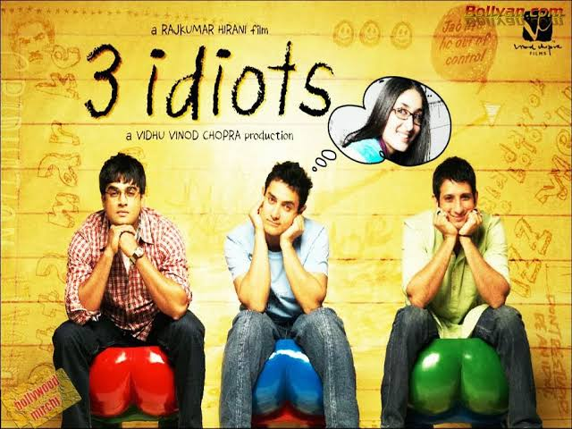](https://www.google.com/url?sa=i&url=http://ensayolostresidiotas.blogspot.com/&psig=AOvVaw1yb5QSaUkNlTWBCNG0Gvb2&ust=1574967750089000&source=images&cd=vfe&ved=0CAIQjRxqFwoTCNCE9pyKi-YCFQAAAAAdAAAAABAD)

**INTRODUCCION**

El objevo de este ensayo es dar mi opinión sobre la película “3 idiotas”, analizando el

contexto, los personajes, y las situaciones en las que estos se encontraban, para luego

poder concluirlo, extrayendo el mensaje de esta interesante y atrapante historia, llena de

subidas y bajadas, que busca darnos una lección que, sin duda alguna, nos servirá mucho,

cuando la lleguemos a comprender en su totalidad.

El objevo de este ensayo es dar mi opinión sobre la película “3 idiotas”, analizando el

contexto, los personajes, y las situaciones en las que estos se encontraban, para luego

poder concluirlo, extrayendo el mensaje de esta interesante y atrapante historia, llena de

subidas y bajadas, que busca darnos una lección que, sin duda alguna, nos servirá mucho,

cuando la lleguemos a comprender en su totalidad.

Dicho ensayo, el objetivo es dar a conocer mi punto de opinión una vez ya vista la película 3 idiots, el cual será un análisis del contexto en el que se desenvuelven los personajes y las instituciones en los que estudiaban, con el fin de obtener una conclusión y así mismo buscar una lección que nos podrá ayudar en nuestra vida cotidiana.

Filme de origen Hindú el cual trata de unas personas que se van en búsqueda para encontrar a Rancho, siendo un amigo suyo que no ven desde los tiempos de universidad. Durante el viaje se encuentran a Chatur, siendo un rival ya que antiguamente tenían una apuesta que consistía en ver quien tenía más éxito luego de 10 años. Ya que antiguamente Chatur siendo un practicante mecánico, mientras que Rancho los amigos de tenían mente de visionarios y así mismo teniendo una mente más abierta el no tener lineamientos muy minuciosos con el aprendizaje.

Conforme van haciendo su viaje en búsqueda de Rancho, van recordando sus días en la universidad de ingeniería más exigente del mundo.

Describiremos a continuación los personajes de la Película.

Chatur.- Siendo un joven que su forma de aprendizaje era muy monótono y sobre todo muy tradicionales, con el fin de mecanizar y estudiando mucho. Considerado como antagonista secundario. Siendo un chico que se ve muy inseguro de si mismo, por lo que provoca que siempre quiera ser el mejor en todo, como quien dice perfección académica.

Virus.- Siendo un antagonista el director de la universidad, el cual asistían los universitarios (protagonistas), con sus ideologías militares (casi), y su gran disciplina, por lo que el exigia demasiado a sus estudiantes, siendo un hombre con una mente muy cerrada y muy obstinado el cual solo según él que los métodos que el ensaña son los correctos y no más.

Farhan.- Clase media siendo un estudiante, como también uno de los protagonistas principales de la película, estando el en la universidad de Ing. obligado por sus padre, que si bien lo que el quiere estudiar es fotografía. Por lo que más adelante de la historia encuentra la luz por su amigo Rancho para que lo hiciera aceptar que es lo que en realidad buscaba.

Raju.- Sus metas es ser ingeniero para ayudar a su familiar de la pobreza y miseria que pasan, asi mismo demasiado estrés por parte del director de la universidad. Si bien el quiere sobresalir

Rancho.- El es un joven súper optimista que si bien, es muy inteligente, a partir de su creatividad dejando una marca en cada protagonista de la historia.

**Conclusión**

La amistad es lo mejor que siempre sucede en nuestra vida. También nos enseña que no seas una persona egoísta entre los compañeros. En esta película también demuestra que no se puede forzar a una persona a ser lo que queremos, sino aceptarlo y cuando feliz n alegría con ella. Por eso me gusta mucho esta película.